A bálnák és a kígyók csökevényes hátsó lábai

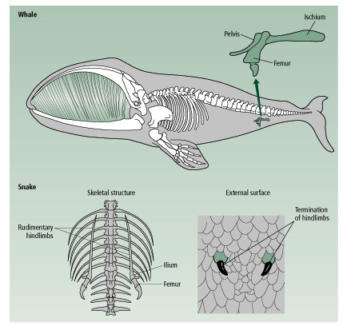

„Azt feltételezve, hogy minden fajt külön teremtettek, képtelenek vagyunk megmagyarázni, hogy gyakran találunk olyan szerveket, amelyekről azonnal látszik, hogy használhatatlanok, …”
„A csökevényes szervek világosan mutatják, hogy valamelyik korai ősnél a szerv teljesen kifejlett állapotban volt meg, …”
(A fajok eredete 15. fejezet)

A puhatestűek egyes fajainál a szem fejlettségének különböző állapotai figyelhetők meg ma is.

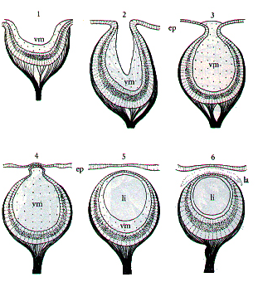
Az „intelligent design” híveinek kedvenc példája, hogy egy olyan összetett szerkezet mint a szem nem jöhet létre a véletlen vak játékából. Abból nem is…..

De a természetes szelekció eredményeként megőrződő és összegződő kedvező kis mutációk nyomán kialakulhatott a jól látó gömb alakú szem.

Fajkeletkezés különválással

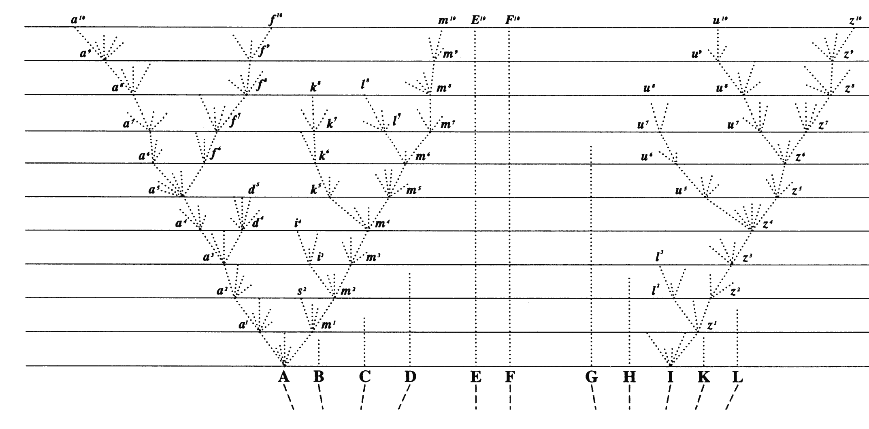
A fajok eredete ábrájának részlete

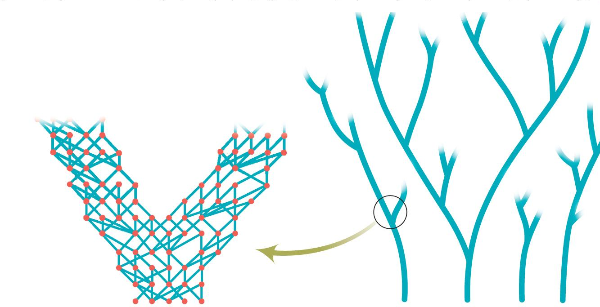
Mai ábrázolás

A természetes szelekció működésben

A ragadozók könnyebben észreveszik a környezetétől eltérő színű zsákmányt, az gyakrabban esik áldozatul, így csökken a feltűnő színűek aránya: alkalmazkodik a zsákmányegyedek közössége a környezet színéhez.

Ennek a fajnak sötét és világos egyedei is vannak.
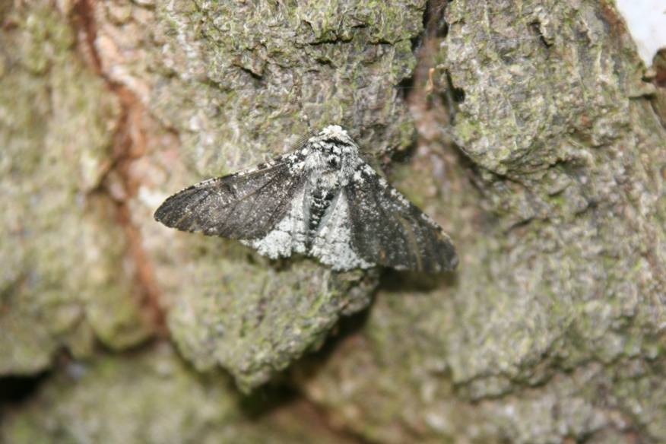 |  | 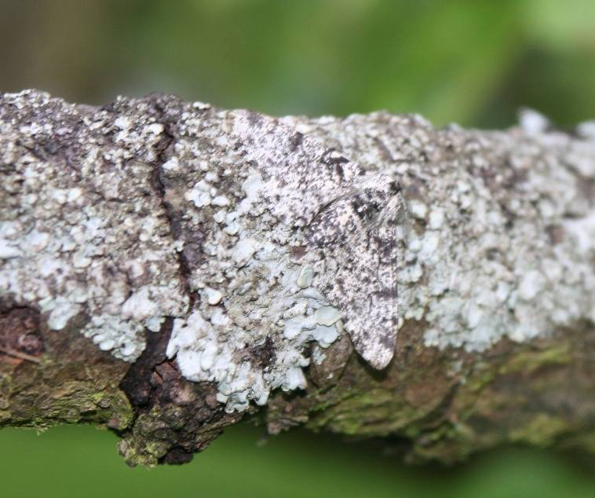 | Keresd meg!
Ha világos a fák kérge, a sötét lepke feltűnő…

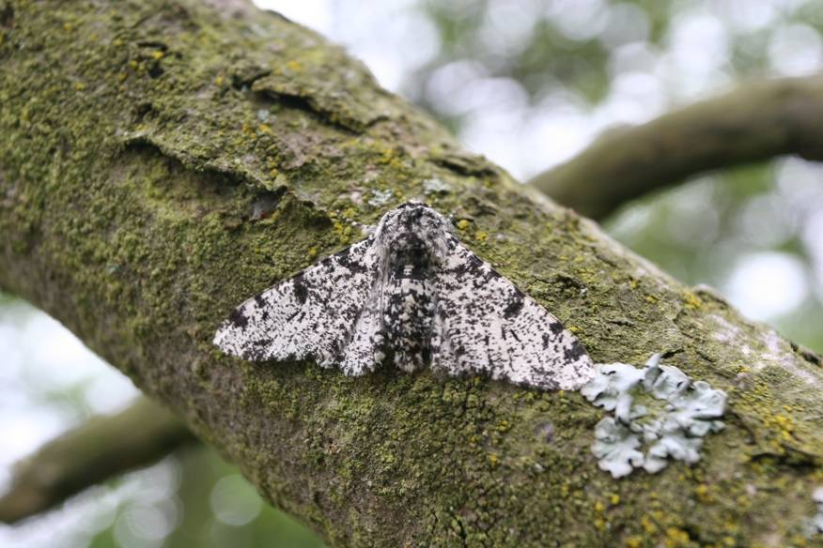 |  | Ha nagy a légszennyezés, módosul a lepkék színe!  A világos egyedek aránya csökken, a sötéteké nő. (Nyírfaaraszoló lepkékkel kísérleteztek.)
(Az 1950-es években végzett hasonló kísérleteket a kreacionisták csalásnak minősítették. Erre válaszul Michael Majerus 2001-től hat éves kísérletsorozatot végzett. Ez ismét igazolta a természetes szelekció működését ezen faj példáján! A fenti képek Majerus sikeres kísérletsorozatából származnak.)

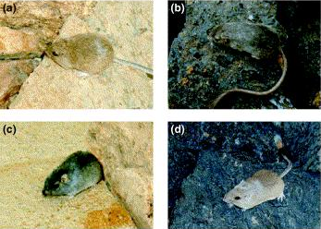 | Egy Arizonában élő egérfaj sziklás részen élő változatai barnásszürkék (a). A megköve-sedett sötét láván élőknél a fekete szín a jellemző (b). A fe-kete szín mutációval alakult ki.

